Producción de poblaciones segregantes resistentes al pasador del fruto a partir de cruzamientos entre tomate y accesiones silvestres de Lycopersicon spp.
Production of segregating populations with resistance to the fruit borer from crosses between tomato and wild accessions of Lycopersicon spp.
Edwin F. Restrepo S.,¹ Franco A. Vallejo C.,² Mario Lobo A.³
RESUMEN
Se hicieron cruzamientos interespecíficos entre plantas de tomate L. esculentum y trece accesiones silvestres de Lycopersicon spp. resistentes al pasador del fruto. Se produjeron seis poblaciones híbridas que presentaron porcentajes bajos de eficiencia en el cruzamiento y de germinación de semilla y alta cantidad de semillas anormales. Se obtuvieron semillas de cuatro poblaciones RC1 y cuatro poblaciones RC2, las cuales presentaron porcentajes bajos de eficiencia de retrocruzamiento. Igualmente se produjeron semillas de tres poblaciones F2 y dos poblaciones F3 las cuales se obtuvieron de un número bajo de frutos en comparación con la alta cantidad de inflorescencias aisladas.
Palabras claves: Cruzamientos interespecíficos, retrocruzamiento, Lycopersicon esculentum, Neoleucinodes elegantalis, resistencia.
SUMMARY
Interspecifics crosses between tomato plants L. esculentum and thirteen wild accessions of Lycopersicon spp. with resistance to the fruit borer were carried out. Six Hybrids population were produced which had low percentages of crossing efficiency and seed germination, and high amount of abnormal seeds. Seeds of four RC1 populations and four RC2 populations were obtained, which presented low percentages of backcrossing efficiency.
Equally seeds of three F2 populations and two F3 population were produced which were obtained from a low number of fruits in comparison with the high amount of isolated Inflorescences.
Key words: Interspecifics crosses, backcrossing, Lycopersicon esculentum, Neoleucinodes elegantalis, resistance.

INTRODUCCIÓN
Los insectos plaga que limitan severamente la producción de tomate Lycopersicon esculentum en Colombia son el pasador del fruto Neoleucinodes elegantalis, el cogollero Tuta absoluta, la mosca blanca Trialeurodes vaporarioum y Liriomyza sp. (Vallejo, 1999). En el 2000 el pasador del fruto N. elegantalis afectó 1.500 de las 1.725 ha sembradas en el Valle del Cauca (Varela, 2001). Actualmente causa pérdidas hasta del 70% en algunas zonas de este departamento.
Para lograr obtener una producción sostenible de tomate, el agricultor está recurriendo a prácticas de control químico severas, utilizando mezclas de insecticidas altamente tóxicos, en dosis y frecuencias elevadas. Lo anterior está causando graves alteraciones en el ambiente, en la salud de quienes aplican estos productos y en la calidad de vida de los consumidores.
Ante la problemática planteada el Programa de Investigación “Mejoramiento Genético y Producción de Semillas de Hortalizas” de la Universidad Nacional Sede Palmira creó una línea de investigación con el objetivo de producir cultivares de tomate tipo chonto con resistencia varietal al pasador del fruto N. elegantalis.
En la primera etapa se evaluaron en condiciones de campo 12 accesiones de L. hirsutum y L. peruvianum, las cuales presentaron resistencia de campo al pasador del fruto (Restrepo, Vallejo y Lobo, 2006).
La presente investigación, que corresponde a la segunda etapa del proyecto, tuvo como objetivo la producción de poblaciones segregantes a partir de cruzamientos interespecíficos entre plantas de tomate L. esculentum variedad Unapal Maravilla y las accesiones silvestres de Lycopersicon spp., identificadas como resistentes.
MATERIALES Y MÉTODOS
Para generar la población híbrida F1, en el Centro experimental de la Universidad Nacional sede Palmira se hicieron cruzamientos interespecíficos entre tomate L. esculentum variedad Unapal Maravilla y trece accesiones silvestres de Lycopersicon spp., mediante la emasculación de flores de las plantas de tomate y cruzamiento con polen obtenido de las accesiones silvestres (Tabla 1). Se evaluó la eficiencia del cruzamiento, germinación de semilla, y cantidad de semilla normal y anormal.

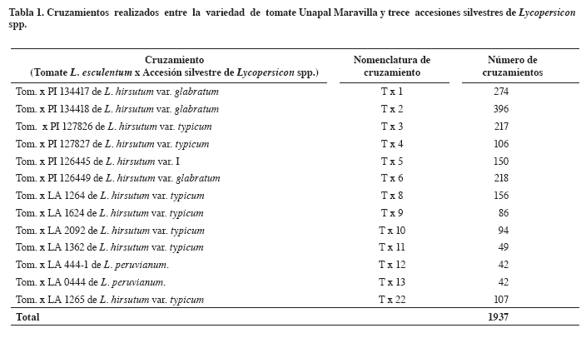
Para la obtención de semilla de la población F2 se trasplantaron 15 plántulas de las poblaciones híbridas Tx1, Tx2, Tx6 y Tx8. Se aislaron numerosas inflorescencias con el fin de garantizar la autofecundación, y se procedió a la cosecha de los frutos y al beneficio de la semilla.
El primer retrocruzamiento se realizó entre plantas de tomate Unapal Maravilla y las poblaciones híbridas Tx1, Tx2, Tx6 y Tx8. Por cada sistema de retrocruzamiento se sembró un surco de 20 plantas de tomate y otro de 15 plantas híbridas. Se emascularon varias flores de las plantas de tomate y se hizo el cruzamiento con polen obtenido de cada uno de los híbridos indicados. Se evaluó la eficiencia del retrocruzamiento, y la cantidad de semilla normal y anormal obtenida.
Para la producción de semilla de la población F3 se trasplantaron 15 plántulas de las poblaciones F2 de los híbridos Tx1 y Tx2. Se aislaron numerosas inflorescencias de las poblaciones, y se procedió a la cosecha de los frutos y al beneficio de la semilla.
El segundo retrocruzamiento se realizó entre plantas de tomate Unapal Maravilla y las poblaciones RC1 Tx(Tx1), Tx(Tx2) y Tx(Tx8). Por cada sistema de retrocruzamiento se sembró un surco de 20 plantas de tomate y otro de 20 plantas RC1. Se hizo evaluación preliminar del daño causado por pasador en 5 racimos del tercio inferior de cada una de las 20 plantas de las tres poblaciones RC1.
Se seleccionaron como fuente de polen las plantas que presentaron menos del 5% de frutos afectados.
Paralelamente se realizaron algunos retrocruzamientos recíprocos.
Se hicieron pruebas de viabilidad de polen en las seis plantas RC1 seleccionadas como padres. La tinción se realizó con acetocarmín al 1%. Se evaluaron 1.000 granos de polen por planta 3 En las seis plantas RC1 seleccionadas se hizo otra evaluación más completa (en condiciones de campo y de laboratorio) del daño causado por el pasador. Se seleccionaron otros 10 racimos por planta del tercio inferior y medio en los cuales se evaluó el número de orificios de entrada y de salida por fruto, número de larvas vivas y/o muertas dentro del fruto, longitud del eje polar y ecuatorial, formato y peso de fruto, y color del fruto maduro.
Se hizo un análisis descriptivo de la información utilizando promedios o porcentajes de las variables cuantitativas evaluadas.
RESULTADOS Y DISCUSION
Población híbrida F1 De los 13 cruzamientos interespecíficos solo se produjo semilla híbrida cuando se cruzó tomate con seis accesiones de L. hirsutum, tres de la variedad glabratum y tres de la variedad typicum (Tabla 2). Los cruzamientos con dos accesiones de L. peruvianum no produjeron semilla híbrida, posiblemente por la existencia de una severa barrera de incompatibilidad.
L. peruvianum pertenece al acervo genético terciario y por ende sólo es posible producir híbridos fértiles con tomate, cuando se utilizan técnicas como el cultivo de embriones y la hibridación somática (Rick, 1978 y 1980).Se presentó baja eficiencia en el cruzamiento (entre 5.8 y 11.9%) (Tabla 2), probablemente porque L. hirsutum pertenece al acervo genético secundario y al cruzarse con L. esculentum se produce cierto grado de incompatibilidad. Ambas especies poseen el mismo número de cromosomas (2n = 24) (Rick, 1979) y baja divergencia de nucleótidos, lo cual indica relación estrecha (Nesbitt y Tasksley, 2002); sin embargo, existe cierto grado de incompatibilidad (RicK, 1979; Moyle y Graham, 2005).
La germinación de la semilla varió entre 6.9 y 57.5%, las semillas normales entre 82 y 320 y las anormales entre 24 y 219 (Tabla 2).
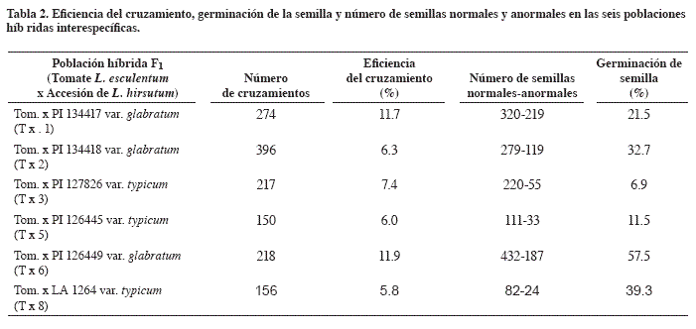
Poblaciones segregantes RC1 y F2 Las cuatro poblaciones RC1 presentaron bajas eficiencias de retrocruzamiento (entre 6.5 y 9.1%) (Tabla 3), porque las células madres de los granos de polen tienen un complemento diploide conformado por similares proporciones de dos genomas con cierto grado de incompatibilidad (50% de L. esculentum y 50% de L. hirsutum), y por consiguiente, existe la posibilidad que durante la meiosis se hayan originado algunos problemas de apareamiento de cromosomas o de segregación génica anormal, produciendo granos de polen inviables.
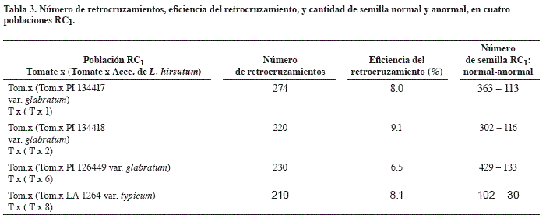
Moyle y Graham (2005) al estudiar la base genética de la incompatibilidad de híbridos entre L. esculentum y L. hirsutum encontraron reducción importante en la fertilidad del polen de las plantas híbridas en comparación con la de los progenitores, y la atribuyeron a proporción reducida de polen viable y a reducción en el número total de granos de polen.
Sólo se obtuvo semilla F2 en tres de los cuatro híbridos F1. La producción de semilla normal varió entre 163 y 164, y anormal entre 35 y 74 (Tabla 4). El número bajo de frutos se debió a que el híbrido interespecífico posee células con un complemento diploide de cromosomas conformado por dos genomas diversos, y el genoma de L. hirsutum es autoincompatible (Rick, 1979; Vallejo, 1999), y por ende existe la probabilidad de que genes de autoincompatibilidad en algunos de los gametos hayan impedido la autofecundación.
Poblaciones segregantes RC2 y F3 Para el segundo retrocruzamiento se seleccionaron por resistencia al pasador del fruto una planta de la población Tx(Tx1) y cinco plantas de la población Tx(Tx2).
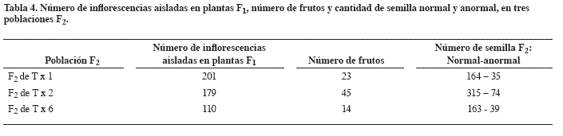
Estas plantas presentaron en cinco racimos del tercio inferior menos del 5% de frutos afectados.
Se obtuvo semilla RC2 en cuatro de los seis retrocruzamientos directos (plantas de tomate usadas como progenitor femenino y plantas RC1 como progenitor masculino), con una producción de semillas anormales que fluctuó entre 33 y 100 (Tabla 5). Solo se hicieron 15 retrocruzamientos directos con la única planta seleccionada de la población RC1 Tx(Tx1), por la baja producción de inflorescencias.
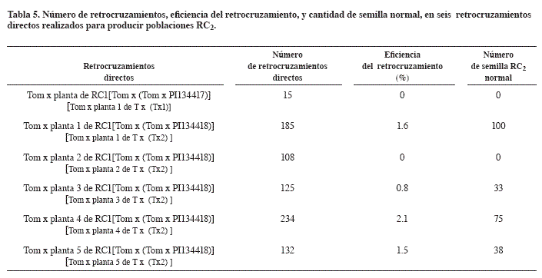
Cuando se realizaron los retrocruzamientos recíprocos (plantas RC1 usadas como progenitor femenino y plantas de tomate como progenitor masculino) no se obtuvo semilla. Para determinar la posibilidad de obtener semilla RC2 a partir de retrocruzamientos recíprocos entre esas dos poblaciones, sería conveniente la realización de mayor cantidad de cruzamientos, pues en esta investigación solo se pudieron hacer aproximadamente 100.
Las cuatro poblaciones RC2 presentaron eficiencias de retrocruzamiento más bajas (entre 0.8 y 2.1%) (Tabla 5) que las eficiencias de las poblaciones RC1 (Tabla 3), porque las células madres de los granos de polen de las plantas RC1 (que son uno de los dos padres de la población RC2), además de estar conformadas por dos genomas con cierto grado de incompatibilidad, tienen una proporción desigual de ambos (75% de tomate y 25% de L. hirsutum), lo cual incrementa las posibilidades de originar problemas de apareamiento de cromosomas o de segregación génica anormal, causando una probabilidad más alta de producir granos de polen inviables.
La viabilidad de polen en las cinco plantas RC1 seleccionadas de la población T x (T x 2) para realizar el segundo retrocruzamiento fluctuó entre 48 y 76.8% (Tabla 6), que se pueden considerar bajas, pues para fecundar un gameto femenino en flores de tomate se requieren varios gametos masculinos. La alta producción de granos de polen inviables confirma la hipótesis expresada en el párrafo anterior y, por ende, puede ser la causa probable de la baja eficiencia de los retrocruzamientos.
A la única planta que se seleccionó de la población T x (T x 1) no se le pudo hacer prueba de viabilidad de polen por la escasa producción de flores.
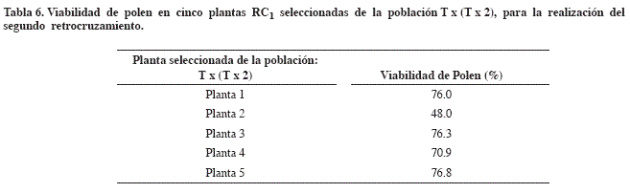
El daño causado por el pasador en diez racimos del tercio inferior y medio de las seis plantas RC1 seleccionadas para la realización del segundo retrocruzamiento, varió entre 2.0 y 5.9%, y el número promedio de orificios de entrada de pasador por fruto por planta fluctuó entre 1 y 3. Se presentaron pesos promedios de fruto por planta entre 10.8 y 17.5 g; formatos de fruto redondo, chonto, ligeramente achatado o elipsoide, y colores de frutos maduros rojos o amarillos (Tabla 7).
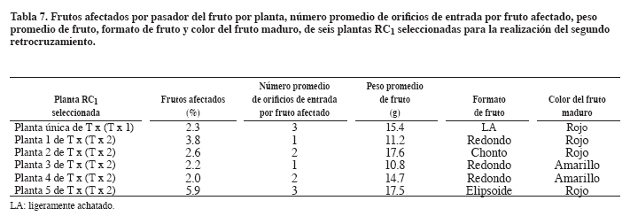
En dos poblaciones F2 se aislaron en promedio 200 inflorescencias y se obtuvieron entre 139 y 283 semillas F3. Se produjeron pocos frutos a pesar de la alta cantidad de inflorescencias aisladas (Tabla 8).
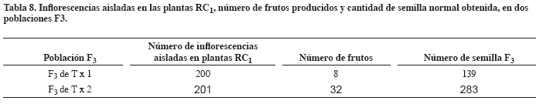
CONCLUSIONES
Se obtuvo semilla híbrida únicamente cuando se cruzó L. esculentum con seis accesiones de Lycopersicon hirsutum, tres de la variedad glabratum y tres de la variedad typicum. Se presentó baja eficiencia en el cruzamiento, baja germinación de semilla y alta cantidad de semilla anormal.
Se produjo semilla RC1 en los cuatro retrocruzamientos; sin embargo, se presentó baja eficiencia en el retrocruzamiento y alta cantidad de semilla anormal.
Se obtuvo semilla F2 a partir de tres híbridos (Tx1, Tx2 y Tx6), del híbrido T x 8 no fue posible.
Se produjo semilla RC2 únicamente en cuatro retrocruzamientos.
La eficiencia de los retrocruzamientos fue baja.
Se obtuvo bajo número de frutos y de semillas F3.
AGRADECIMIENTOS
Al programa de Investigación “Mejoramiento Genético y Producción de Semillas de Hortalizas” de la Universidad Nacional Sede Palmira, por el financiamiento de la tesis de doctorado en Ciencias Agropecuarias con énfasis en Fitomejoramiento y Producción de Semillas del primero de los autores.

BIBLIOGRAFÍA
Moyle, L. C.; Graham, E. B. Genetics of hybrid incompatibility between Lycopersicon esculentum and L. hirsutum. Genetics. Vol. 169, No. 1 (2005); pp. 355–373.
Nesbitt, T. C.; Tanksley, S. Comparative sequencing in the genus Lycopersicon: implications for the evolution of fruit size in the domestication of cultivated tomatoes. Genetics. Vol. 162, No.1 (2002); pp. 365–366.
Restrepo, E. F.; Vallejo, F. A.; Lobo, M. Evaluación de la resistencia al pasador del fruto Neoleucinodes elegantalis y caracterización morfoagronómica de germoplasma silvestre de Lycopersicon spp. Acta Agron. (Palmira). Vol. 55, No. 1 (2006); p. 15-21.
Rick, C. M. Evolution of interspecific barriers in Lycopersicon. Proc. Conf. Broading. Genet. Base Crops. Wageningen. Pudoc, 1978.
Rick, C. M. Biosystematic studies in Lycopersicon and closely related species in Solanum. En: Hawkes, J. G.; Lester, R. N.; Skelding, A. D. (eds). The Biology and Taxonomy of the Solanaceae. New York, 1979. pp. 667–678.
Rick, C. M. Tomato. In: Fehr, W. R.; Hadley, H. H. (eds.). Hybridization of crop plants. Madison, 1980. pp. 669-680.
Vallejo, F. A. Mejoramiento genético y producción de tomate en Colombia. Palmira: Universidad Nacional de Colombia, 1999. 216 p.
Varela, R.; Huertas, C.; Varon, F.; Estrada, J. F.; Valencia, D.; Gómez, C. E.; Jaramillo, C. Situación fitosanitaria de los principales sistemas de producción en el Valle del Cauca durante el año 2000. Palmira: ICA, 2001.

1. | Biól. M.Sc. Doctor en Ciencias Agrarias. Universidad Nacional de Colombia. AA 237. Palmira, Valle. efrestrepos@unaledu.co
2. | Ing. Agr. Ph.D. Universidad Nacional de Colombia. AA 237. Palmira, Valle. Autor para correspondencia. favallejoc@palmira.unal.edu.co
3. | Ing. Agr. Ph.D. CORPOICA. La Selva.

